Лабораторная работа № 4

ОПродвинутое использование git

Толстых Александра НММбд-03-24

Содержание

# 1 Цель работы

Получение навыков правильной работы с репозиториями git.

# 2 Задание

* Выполнить работу для тестового репозитория.
* Преобразовать рабочий репозиторий в репозиторий с git-flow и conventional commits.

# 3 Выполнение лабораторной работы

Создаю репозиторий на GitHub (рис. 1).

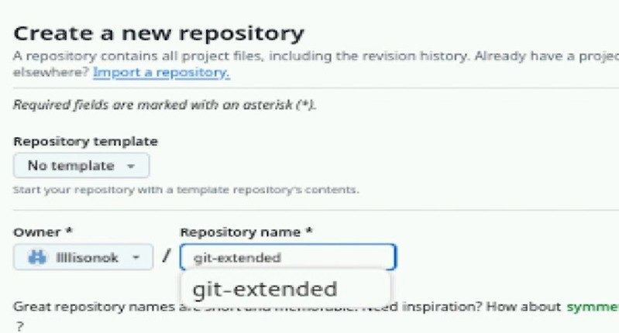

Рис. 1: Создание репозитория

Создаю копию репозитория у себя на ноутбуке (рис. 2).

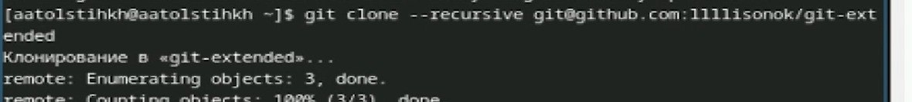

Рис. 2: Копирование репозитория

Настраиваю коммиты (рис. 3).

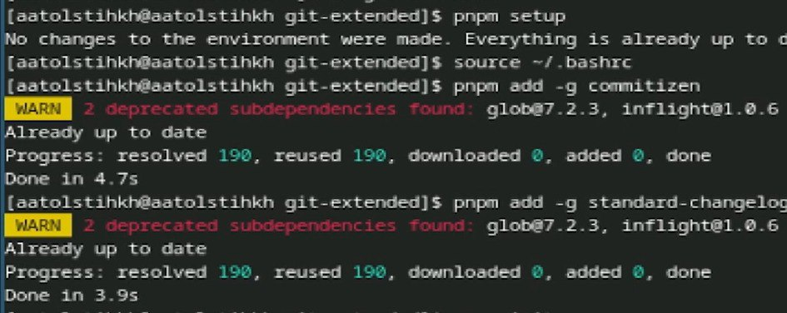

Рис. 3: Выполнение настроек

Изменяю файл package.json (рис. 4).

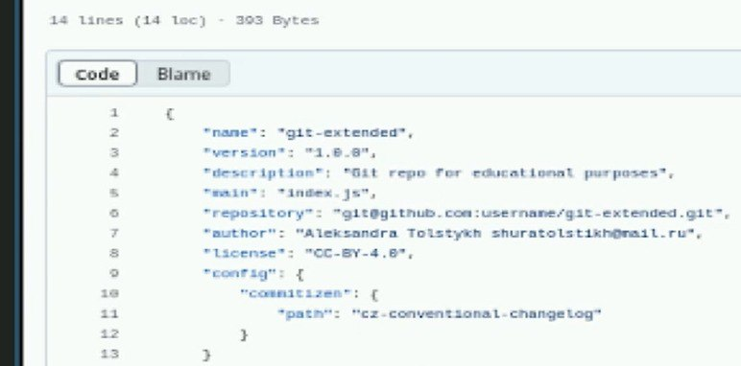

Рис. 4: Изменение файла

Инициализирую git-flow (рис. 5).

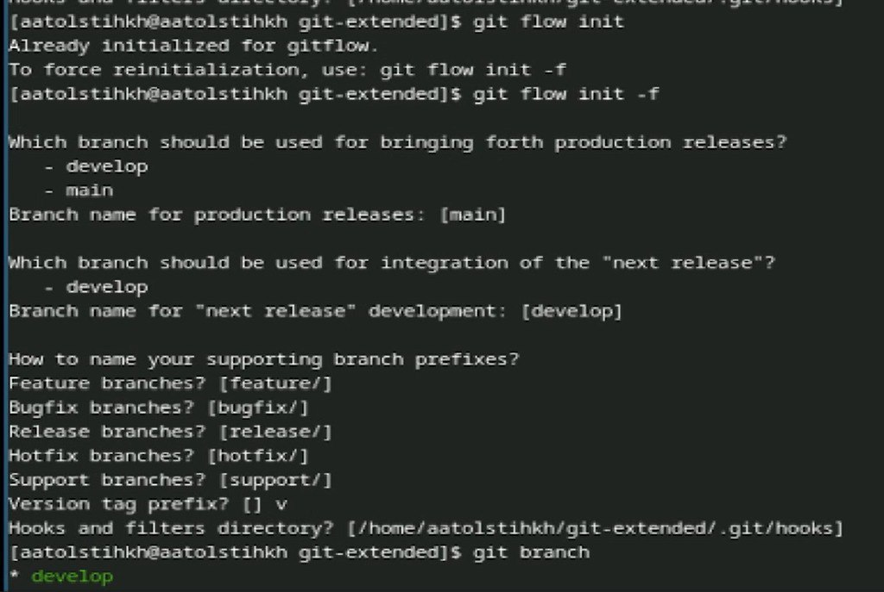

Рис. 5: Работа с git-flow

Загружаю репозиторий в хранилище (рис. 6).

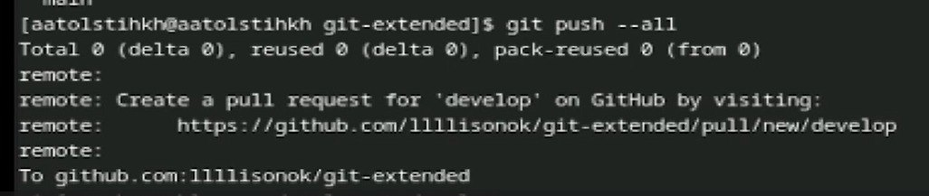

Рис. 6: Загрузка репозитория

Работаю с релизом 1.0.0 (рис. 7).

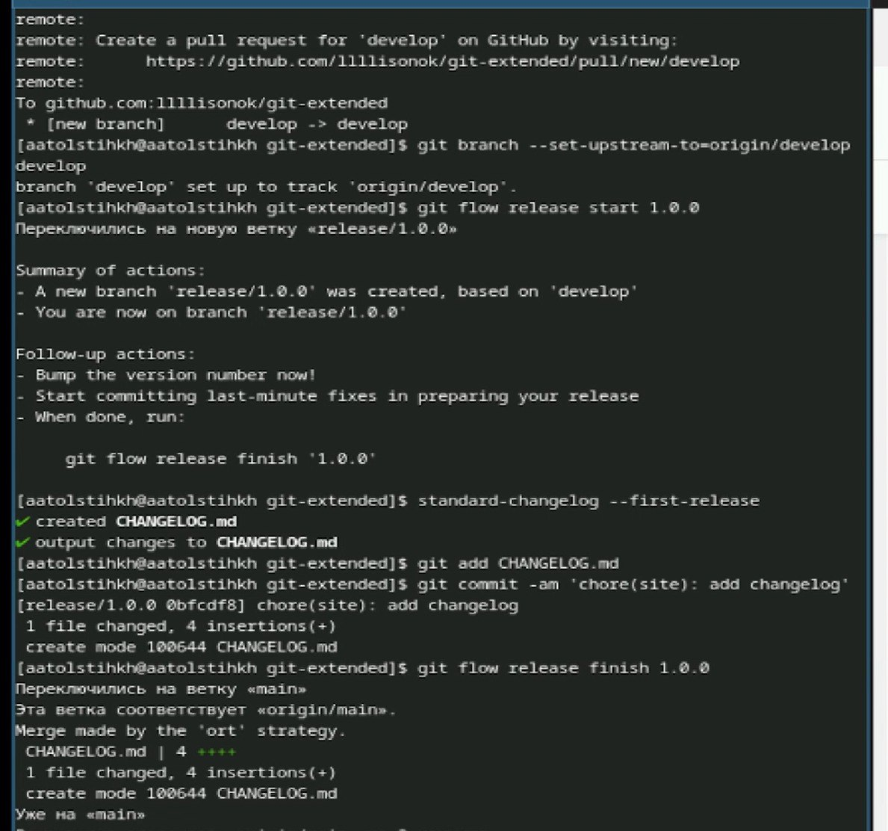

Рис. 7: Работа с релизом

Сохраняю релиз 1.0.0 (рис. 8).

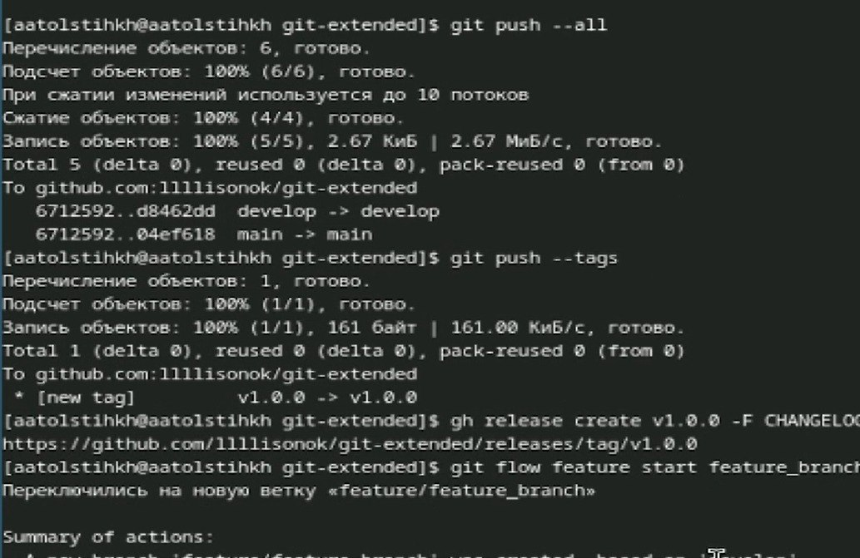

Рис. 8: Сохранение релиза

Переключаюсь на ветку для нового релиза (рис. 9).

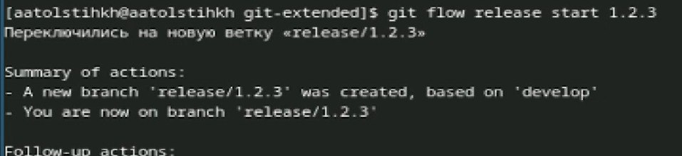

Рис. 9: Смена ветки

Работаю с релизом 1.2.3 (рис. 10).

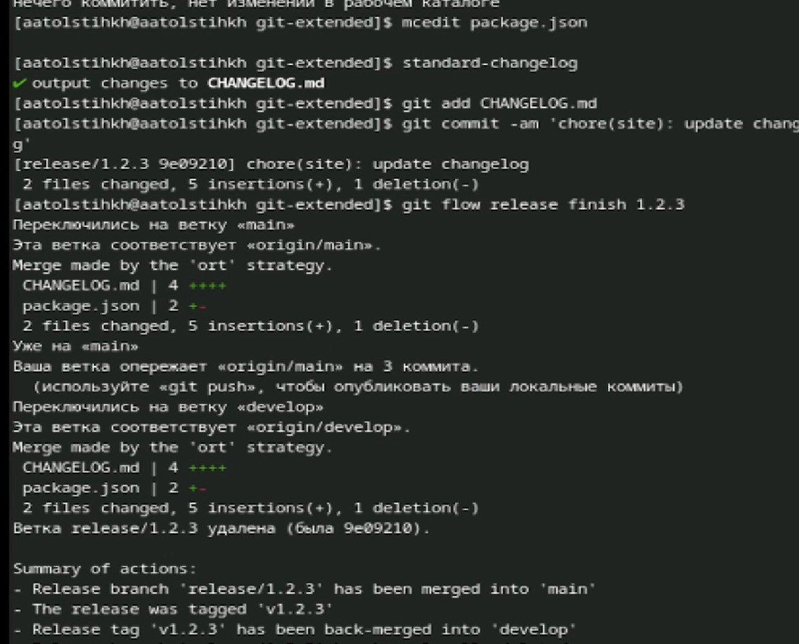

Рис. 10: Работа с релизом

Завершаю работу с релизом и сохраняю его (рис. 11).

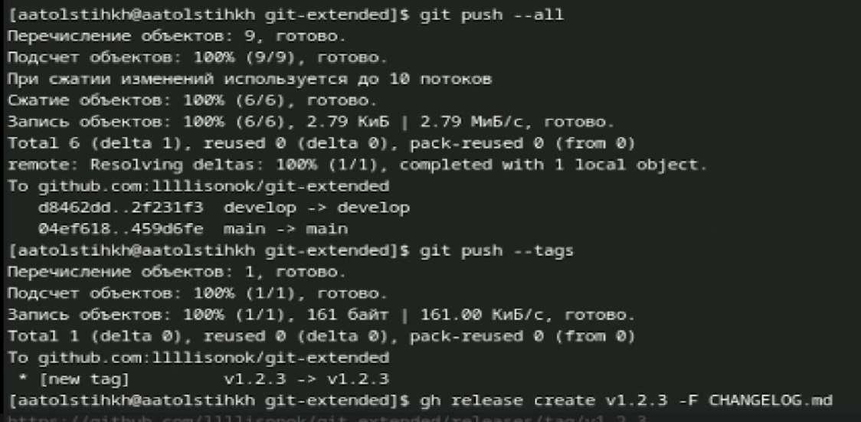

Рис. 11: Сохранение релиза

# 4 Выводы

В ходе выполнения работы были приобретены навыки правильной работы с репозиториями git.

# Список литературы